教材４－（１）の解答 物質のすがた
○水素，酸素，二酸化炭素，アンモニアの気体の性質を調べ，結果を次の【表】にまとめました。
このことについて，下の各問いに答えなさい。
【表】
（１） 【表】のＡ～Ｄの気体名を書きなさい。
(答え) Ａ：酸素 Ｂ：二酸化炭素 Ｃ：アンモニア Ｄ：水素

≪ポイント≫ それぞれの気体を判断する基準は何になりますか。【ワークシート】

（２） 【表】のＡの気体を発生させるときに使用する薬品等を次の①～⑥の中から２つ選び， その番号を書きなさい。
① 二酸化マンガン ② 石灰石 ③ 亜鉛 ④ うすい塩酸
⑤ うすい過酸化水素水 ⑥ うすい水酸化ナトリウム水溶液 (答え) ①と⑤

（３） うすい塩酸を加えたとき，【表】のＢの気体が発生するものを次の①～④の中から１つ選
び，その番号を書きなさい。
① 食塩 ② 石灰石 ③鉄くぎ ④ 砂糖 (答え) ②

（４） 水でぬらした赤色リトマス紙を近づけると，リトマス紙が青くなる気体を【表】のＡ～Ｄ
の中から１つ選び，その記号を書きなさい。 (答え) Ｃ

（５） 【表】のＡとＤの混合気体にマッチの火を近づけると，どのようなことが起こりますか。
(答え) 気体が爆発する（気体が爆発して水ができる）

（６） 右の【図】のような気体の集め方を何 【図】
といいますか。また，この集め方のよさ
は何ですか。
(答え) 集め方の名称
水上置換
よさ
・空気と混ざらない純粋
な気体が得られる
・集まっている気体の量が
わかる
（７） 【表】のＣの気体は，右の【図】のような方法で集めることができません。その理由を書
きなさい。 (答え) 水に溶けやすいから

（８） 【表】のＣの気体を集めるのに最も適した方法を何といいますか。 (答え) 上方置換

ここがポイント・教科書で確認しよう

◆気体の発生方法◆
気 体 名 | 発 生 方 法
酸 素 | ・二酸化マンガンにオキシドール（うすい過酸化水素水）を加える  ・酸素系漂白剤に湯を加える  ・レバーまたはジャガイモにオキシドールを加える
二酸化炭素 | ・石灰石，貝殻，卵の殻などに塩酸を加える  ・発泡入浴剤を湯の中に入れる
水 素 | ・鉄，亜鉛，アルミニウム，マグネシウムに塩酸を加える
アンモニア | ・アンモニア水を熱する  ・塩化アンモニウムと水酸化カルシウムの混合物を熱する

※実際に実験して確認しましょう。
【注意】・うすい塩酸をつくるときは、水の中に塩酸を加えます。また、発熱するので、ビーカーを冷やしながらうすめます。
・液体が飛散することがあるので、安全のために保護めがねを使用します。

ここがポイント・教科書で確認しよう

◆気体の集め方◆
捕 集 法 | 気 体 の 性 質
水上置換 | 水に溶けにくい気体（酸素，二酸化炭素，水素）
下方置換 | 水に溶けやすく，空気より密度の大きい気体（二酸化炭素）
上方置換 | 水に溶けやすく，空気より密度の小さい気体（アンモニア）
- 二酸化炭素は，水上置換でも下方置換でも集めることができます。
純粋な気体を集める場合は水上置換、多量の気体を集める場合は下方置換が
効果的です。

【ワークシート】気体の性質
 |  | 水 素 | 酸 素 | 二酸化炭素 | アンモニア
性  質 | に お い
性  質 | 空気と比べた重さ
性  質 | 水への溶け方
性  質 | そ の 他
つくり方
集 め 方
確かめ方

教材４－（２）の解答 物質のすがた
○砂糖，食塩，デンプンを区別するために，次の【実験】を行いました。【表】はその結果をまと
めたものです。このことについて，下の各問いに答えなさい。

【実験】
Ⅰ それぞれの物質を水の入ったビーカーに入れてかき混ぜ，水への溶け方を調
べる。
Ⅱ 【図】のように，それぞれ少量の物質を燃焼さじに取り，ガスバーナーで加
熱して変化を調べる。

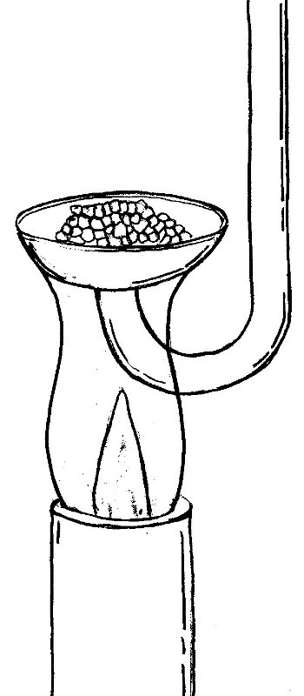
【表】 【図】
物質 | Ⅰの結果 | Ⅱの結果
Ａ | 溶けた | 色は変わらなかった
Ｂ | 溶けた | 黒くこげた
Ｃ | あまり溶けなかった | 黒くこげた

燃焼さじ

（１）【実験】Ⅰで，正しい結果を得るためにそろえなければならない条件を２つ書きなさい。
（解答） ・ビーカーの水の量 ・ビーカーの水の温度
ポイント
○正しい実験結果を得るためには，調べようとする条件以外は同じにします。５年生の振り子の実験や，種子の発芽の実験を思い出しましょう。

（２）Ａ～Ｃの物質名をそれぞれ書きなさい。
（解答） Ａ 食塩 Ｂ 砂糖 Ｃ デンプン

（３）Ａ～Ｃの物質をそれぞれ指でこすりあわせたとき，ざらざらとした感じがして，その粒が
立方体のような形をしているのはどれですか。適切なものを１つ選び，その記号を書きなさい。
（解答） Ａ

（４）ＢとＣのように，熱したときに黒くこげて炭になる物質には，共通して何が含まれていま
すか。
（解答） 炭素

（５）ＢとＣを熱したときに発生した気体は何ですか。 （解答） 二酸化炭素
ポイント
○物質に含まれている炭素が二酸化炭素に変化します。（詳しくは２年生で学習）

（６）Ａのように，熱したときに黒くこげない物質のことを何といいますか。（解答） 無機物
（７）紙，ろう，プラスチック，鉄，ガラスの中で，（６）にあてはまる物質をすべて答えなさい。
（解答） 鉄，ガラス
チャレンジ
○プラスチック（ＰＥＴ，ＰＥ，ＰＰ等）の性質についてまとめましょう。
○酸素，二酸化炭素、水素，アンモニアの発生方法や性質についてまとめましょう。

ここが大切！

まとめ
○金属の性質
①みがくと金属特有の光沢（金属光沢）が出る。
②電流がよく流れる。
③熱がよく伝わる。
④たたくと細長くのびたり，うすく広がったりする。

密度を調べて，物質を区別することができます

鉄とアルミニウムを区別するにはどのようにすればよいでしょうか。
磁石につくかどうかで区別することができますが，密度を調べて判定することもできます。
物質の密度
物質１ｃｍ^{３}あたりの質量のことで，物質の種類によって値が決まっています。
（例）質量54.0ｇ，体積20.0ｃｍ^{３}の物質であれば，密度は次のようになります。
密度（ｇ/ｃｍ^{３}）＝物質の質量（ｇ）÷物質の体積（ｃｍ^{３}）
＝54.0÷20.0
＝2.7
この物質はアルミニウムであると考えることができます。

（問題）質量52.5ｇ，体積5.0ｃｍ^{３}の物質は，何であると推定できますか。

教材４－（３）の解答 物質のすがた
○色々な物質の密度を測り表にまとめました。次の問いに答えなさい。

物質名 | 密度ｇ/ｃｍ^{３} |  | 物質名 | 密度ｇ/ｃｍ^{３}
金 | 19.32 |  | PET | 1.38～1.40
銀 | 10.50 |  | ポリエチレン | 0.92～0.97
銅 | 8.96 |  | ポリスチレン | 1.06
鉄 | 7.87 |  | ポリプロピレン | 0.90
アルミニウム | 2.70 |  | ポリ塩化ビニル | 1.35～1.45
食塩 | 2.17 |  | 水銀 | 13.55
氷(0℃) | 0.92 |  | 水(4℃) | 1.00
水銀より密度が大きいものが沈みます。
水より密度が小さいものが浮きます。
（１）表中の金属のうち水銀に入れたときにしずむものをすべて答えなさい。
金
氷、ポリエチレン、ポリプロピレン

（２）表中の物質のうち水に浮かぶ物質をすべて答えなさい。

（３）表中のPETはプラスチックの名前の略です。名称を答えなさい。
ポリエチレンテレフタラート
アルミニウム

（４）家にあったスプーンの質量をはかったら、81gでした。また、メスシリンダーを使って体積をはかったら、ちょうど３０ｃｍ^{３}でした。このスプーンは表中のどの物質でできていますか。このスプーンの密度は８１ｇ÷３０ｃｍ^{３}＝2.7ｇ／ｃｍ^{３}と求められます。
表より密度が2.7のものを探す。

（５）ペットボトルのふたはポリプロピレンでできています。質量をはかったら、2.5gありました。体積は何cm^{３}になりますか。四捨五入して小数第一位まで求めなさい。
ポリプロピレンの密度は0.90ｇ／ｃｍ^{３}
約2.8ｃｍ^{３}
ふたの体積をＸとすると、2.5÷Ｘ＝0.90 Ｘ＝2.5÷0.90
ポイント
物質の密度は物質の種類によって決まっているので、物質を区別する一つの手段になります。

【表】５種類の金属とその密度
(２０℃のとき)
物質名〔金属〕 | 密度〔g/cm³〕
アルミニウム | ２.７０
鉄 | ７.８７
銅 | ８.９６
銀 | １０.５
金 | １９.３

教材４－（４）
５種類の金属の密度を調べ，【表】にまとめました。次の各問いに答えなさい。

(１) かんや鍋の原材料に金属を用いる理由を，金属の性質に着目して簡潔に答えなさい。
１熱の伝わりが良いから
(２) 次の性質のうち，金属に共通した性質をすべて選びなさい。
① 磁石につく ② 磁石につかない ③ 電気を通す
④ 電気を通さない ⑤ たたくと伸びる ⑥ たたくと細かく砕ける
⑦ 固体である ⑧ 熱をよく通す
１③③，⑤，⑧
(３) 【表】の５つの金属を，それぞれ１０gずつ用意したとき，体積が最も大きくなるのはどの金属になりますか。適切なもの次の①～⑤の中から１つ選び，その番号を書きなさい。
① アルミニウム ② 鉄 ③ 銅 ④ 銀 ⑤ 金
１①
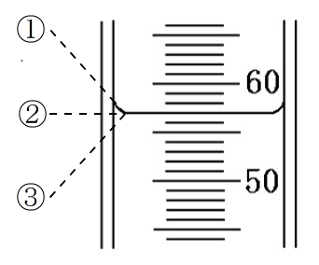
(４) メスシリンダーの目盛りを読む際の目の位置として正しいものを図の①から③から１つ選び，その番号を書きなさい。

②②

まとめ・・・金属の性質
①みがくと金属特有の光沢（金属光沢）が出る。
②電気や熱がよく伝わる。
③たたくと，細長くのびたり（延性），うすく広がる（展性）。
密度について
①物質1立方センチメートルあたりの質量で，物質固有の値
体積の測定方法についてについて
①メスシリンダーは真横からみて，目盛りは1/10まで目分量で測定する。

